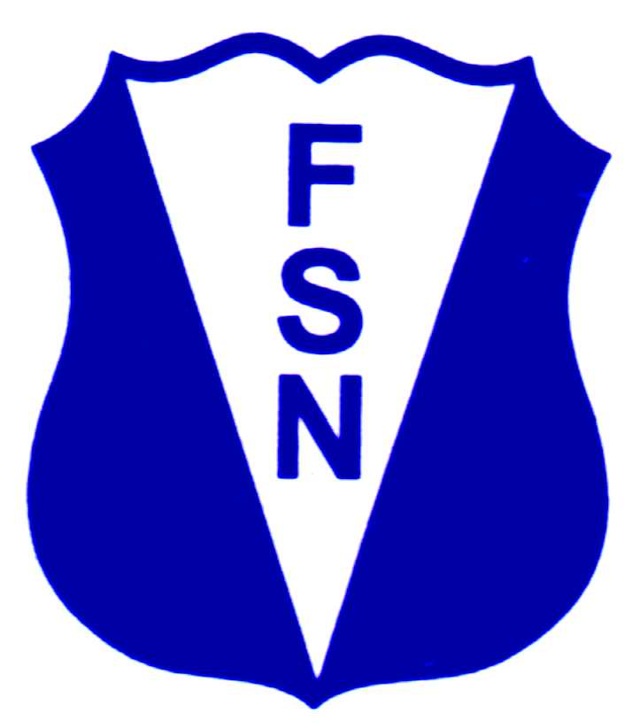
FEDERACIÓN SANTAFESINA DE NATACIÓN
1° de Mayo 1637 - Tel/Fax: (0342) 4598826 - fesanatacion@gmail.com

Santa Fe, 15 de Agosto de 2014.

CIRCULAR N°: 220

DE FESANA
A TODAS LAS AFILIADAS

Nos dirigimos a Ustedes a fin de informarles las fechas de los diferentes Torneos y Campeonatos Nacionales que ya están determinados.

AGOSTO

14 al 28/08/2014 YOG (Youth Olympic Games)
23/08/2014 Torneo “Tatengue 2014” en Club Atlético Unión de Santa Fe pileta de 50 mts.
30/08/2014 Aguas Abiertas Invierno Club Ateneo Inmaculada

SEPTIEMBRE

05 al 07/09/2014 Campeonato República Sub 16 de Polo Acuático en Rosario
20/09/2014 Aguas Abiertas Invierno Club Ben Hur de Rafaela
26 al 28/09/2014 XII Edición del Torneo Interprovincial de Natación Promocional en Córdoba

OCTUBRE

01 al 12/10/2014 Campeonato Sudamericano en Mar del Plata – Selectivo KAZAN – PAN
03 al 05/10/2014 Campeonato República Sub 18 de Polo Acuático en Club Regatas de Santa Fe
08 al 11/10/2014 MOCOCA, Brasil
18/10/2014 Aguas Abiertas Invierno Club Unión de Santo Tomé
22 al 26/10/2014 Campeonato Sudamericano Máster en Mar del Plata

NOVIEMBRE

10 al 16/11/2014 Juegos EVITA en Mar del Plata

DICIEMBRE

Torneo “Sebastián Julia” en Club Regatas de Santa Fe
10 al 13/12/2014 Campeonato Argentino de Natación

ENERO - 2015

06 al 09/01/2014 Republica Juvenil – Selectivo Sudamericano Juvenil de Sta. Cruz/Bolivia
10 al 17/01/2014 Concentración Sudamericano Juvenil - Preparatorio a Camp. Sudamericano Juvenil

Atentamente.

